Задание можно распечатать и выполнить или переписать и выполнить в нотной тетради. Выполненные задания подписывать Ф.И. класс и присылать на электронную почту muzpauza@mail.ru

1. Постройте указанные аккорды от звуков СОЛЬ и ЛЯ вверх
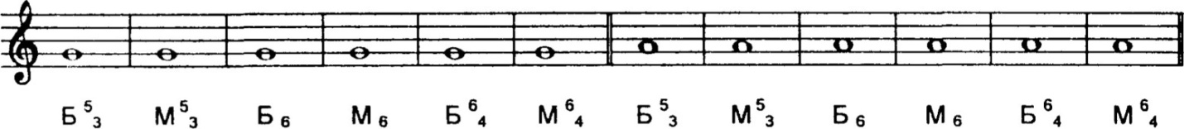

2.Постройте данную интервальную последовательность в двух любых мажорных тональностях, вписывая разрешение увеличенных и уменьшённых интервалов.
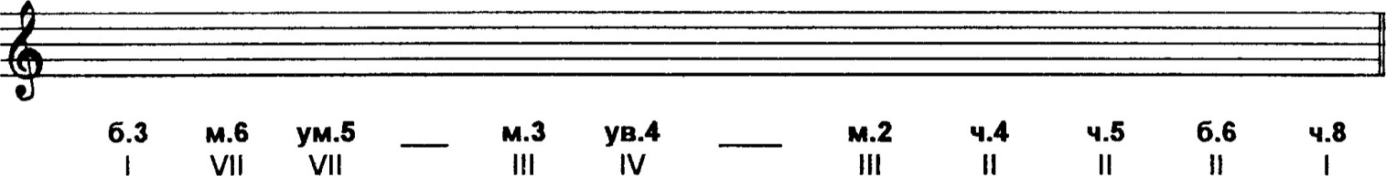
3. Напишите указанные мажорные гаммы , проставляя нужные знаки альтерации ( диезы или бемоли ) около нот.
Соль мажор Ре мажор Ля мажор
